**&nbsp** : thể hiện khoảng trắng

**.offset-md-\*** : cách bao nhiêu cột

Mỗi lần **tạo Service, Repository** phải add vào file **AppServiceProvider.php**

-------------------------

Error:

**Target [App\Services\User\UserService] is not instantiable while building [App\Http\Controllers\User\UserController].**

Nguyên nhân là chưa import trong file AppServiceProvider.php

(C:\xampp\htdocs\coffee-management\src\app\Providers\AppServiceProvider.php)

----------------------------

**"Too few arguments to function App\Services\User\UserServiceImpl::showUserDetail(), 0 passed in C:\xampp\htdocs\coffee-management\src\app\Http\Controllers\User\UserController.php on line 22 and exactly 1 expected "**

=> Do chưa truyền biến vào hàm, vd: showUserDetail($userId)

Mục đích dùng Service và Repository dùng để phần tầng các chức năng, tái sử dụng, dễ bảo trì do các hàm được tách biệt ra từng file dễ quản lý

---------------------

**Nếu muốn in mảng thuần a[0], a[1],...** thì chỉ cần dùng echo

vd: echo $result['orderDetailList'];

**Nếu in mảng array Key->value** (nhắc đến tương tự Object) thì nên dùng dd($array);

-----------------------------

Error: **Class App\Http\Controllers\ does not exist** => Cần phải tạo file controller bằng dòng lệnh

"php artisan make:controller FolderController\Controller"

var a = 2;

console.log(a);

Test trong javescript.

**Nhớ tắt chuyển trang trước khi console.log**

**Hàm On() trong Jquery giải quyết:** Việc JS ko nhận được hết các Selector trên màn hình (Nếu vô tình mình next sang data mới trong table)

---------------------------------------------------------

**To change the disabled property** you should use the [.prop()](http://api.jquery.com/prop) function.

$("input").prop('disabled', true);

$("input").prop('disabled', false);

{{ csrf_field() }}

**Để bảo mật, tránh bị hacker tấn công khi post dữ liệu qua URL**

"Undefined property: App\Repositories\MenuCategory\MenuCategoryRepositoryImpl::$MenuCategory"

* Bỏ trỏ this

"SQLSTATE[42S22]: Column not found: 1054 Unknown column 'menu_category.updated_at' in 'field list' (SQL: update `menu_category` set `menuCategoryId` = ?, `name` = ?, `describe` = ?, `menu_category`.`updated_at` = 2019-05-28 08:53:57 where `menuCategoryId` is null)

319

In the model, write the below code;

public $timestamps = false;

* - --- ------------------------ --
* $(**'.delete-order'**).click(function (event) {  
   event.stopPropagation();

Stop event before it. Only it active. But it cancel, other event run normal.

# Different with off(“event”);

/node_modules

/public/hot

/public/storage

/storage/*.key

/vendor

.env

.phpunit.result.cache

Homestead.json

Homestead.yaml

npm-debug.log

yarn-error.log

/.idea

[{"orderId":3,"menuId":6,"quantity":2,"menuCategoryId":2,"name":"MILK TEA","price":30000,"describe":"Tr\u00e0 s\u1eefa l\u00e0 lo\u1ea1i th\u1ee9c u\u1ed1ng \u0111a d\u1ea1ng \u0111\u01b0\u1ee3c t\u00ecm th\u1ea5y \u1edf nhi\u1ec1u n\u1ec1n v\u0103n h\u00f3a, bao g\u1ed3m m\u1ed9t v\u00e0i c\u00e1ch k\u1ebft h\u1ee3p gi\u1eefa tr\u00e0 v\u00e0 s\u1eefa. C\u00e1c lo\u1ea1i th\u1ee9c u\u1ed1ng kh\u00e1c nhau t\u00f9y thu\u1ed9c v\u00e0o l\u01b0\u1ee3ng th\u00e0nh ph\u1ea7n ch\u00ednh c\u1ee7a m\u1ed7i lo\u1ea1i, ph\u01b0\u01a1ng ph\u00e1p pha ch\u1ebf, v\u00e0 c\u00e1c th\u00e0nh ph\u1ea7n kh\u00e1c \u0111\u01b0\u1ee3c th\u00eam v\u00e0o.","menuName":"THAI MILK TEA","menuCategoryName":"MILK TEA"},{"orderId":3,"menuId":25,"quantity":1,"menuCategoryId":6,"name":"BREAD","price":19000,"describe":"B\u1ea1n \u0111\u00e3 qu\u00e1 quen thu\u1ed9c v\u1edbi B\u00e1nh m\u00ec Vi\u1ec7t Nam. H\u00e3y n\u1ebfm th\u1eed m\u1ed9t mi\u1ebfng B\u00e1nh m\u00ec ngon, gi\u00f2n, n\u00f3ng h\u1ed5i t\u1ea1i Highlands Coffee. M\u1ed9t k\u1ebft h\u1ee3p ho\u00e0n h\u1ea3o gi\u1eefa l\u1edbp nh\u00e2n chua, cay, m\u1eb7n, ng\u1ecdt quy\u1ec7n v\u1edbi l\u1edbp v\u1ecf b\u00e1nh m\u00ec gi\u00f2n tan, m\u1ecbn m\u00e0ng t\u1ea1o ra t\u1ea7ng t\u1ea7ng l\u1edbp l\u1edbp d\u01b0 v\u1ecb cho th\u1ef1c kh\u00e1ch. ","menuName":"TH\u1ecaT N\u01af\u1edaNG","menuCategoryName":"BREAD"}]

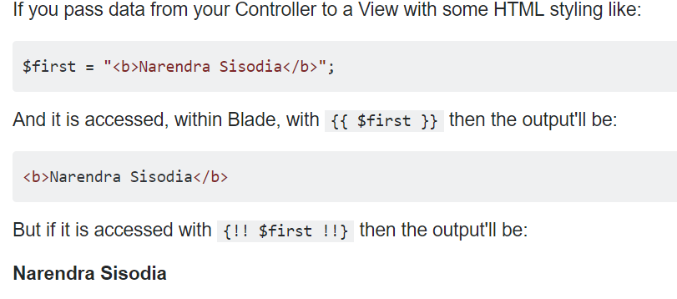

**// Syntax error or access violation: 1055**

Khi Select gì thì nên group By cái đó luôn, không nên dung strict : false vì sẽ kém bảo mật